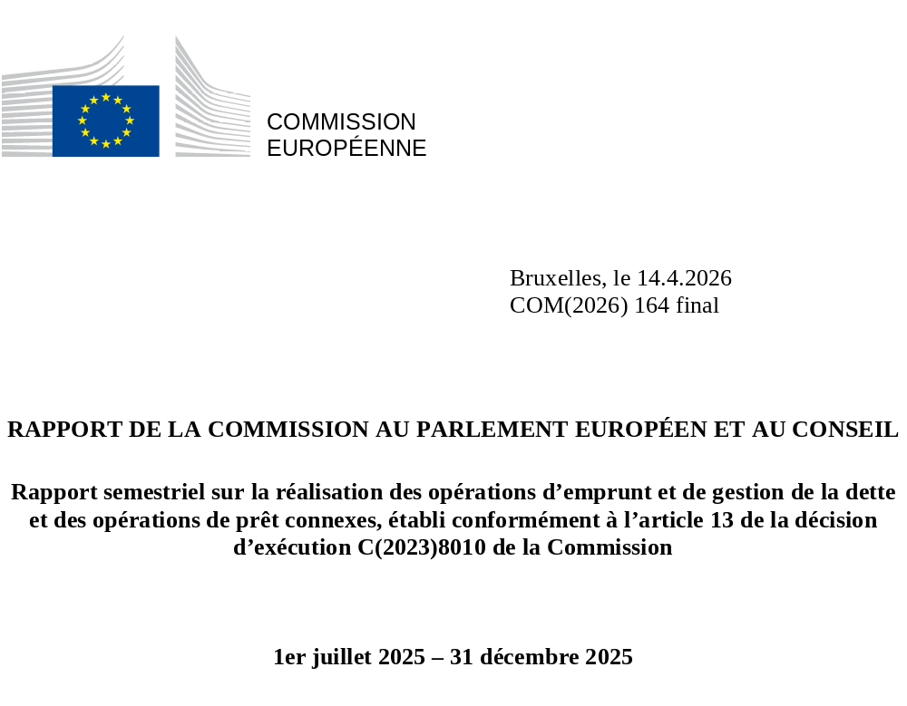

Table des matières
1. Synthèse 3
2. Introduction 4
3. Mise en œuvre des opérations d’emprunt au second semestre de 2025 5
4. Coût du financement et coûts de la gestion des liquidités 10
5. Autres jalons au premier semestre de 2025 12
6. Perspectives d’émission pour le premier semestre de 2026 13

FONDS LEVÉS AU COURS DU SECOND SEMESTRE DE 2025
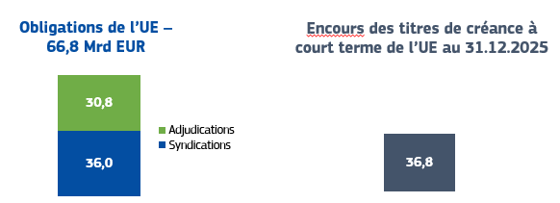
UTILISATION DU PRODUIT DES EMPRUNTS AU SECOND SEMESTRE DE 2025

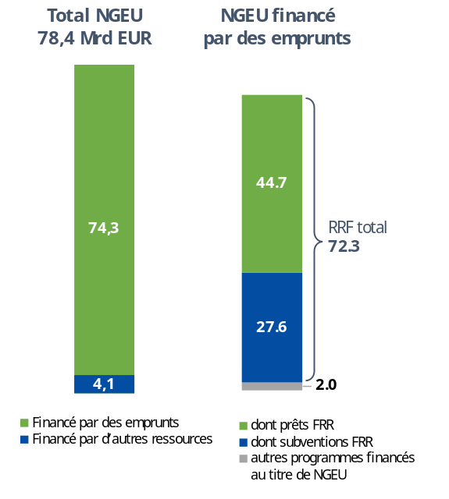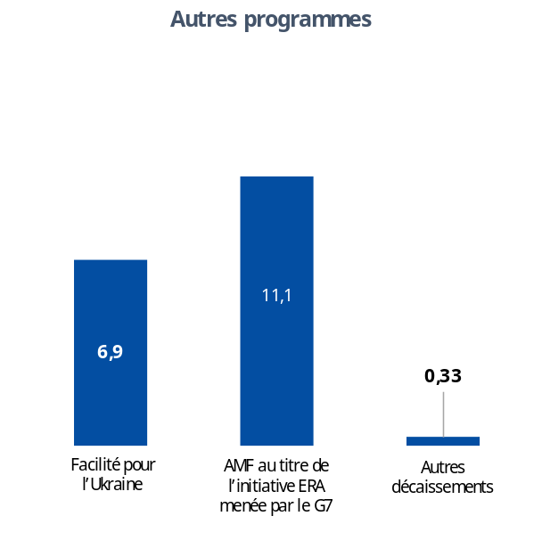
Tous les montants sont exprimés en Mrd EUR

ENCOURS DES OBLIGATIONS DE L’UE
au 31.12.2025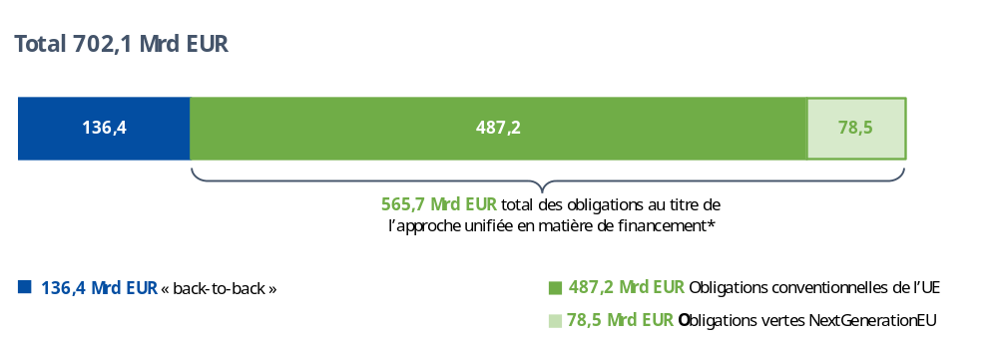* Cela inclut les produits du remboursement anticipé pour le mécanisme européen de stabilisation financière (MESF).
SUBVENTIONS ET ENCOURS DES PRÊTS FINANCÉS PAR DES EMPRUNTS
au 31.12.2025
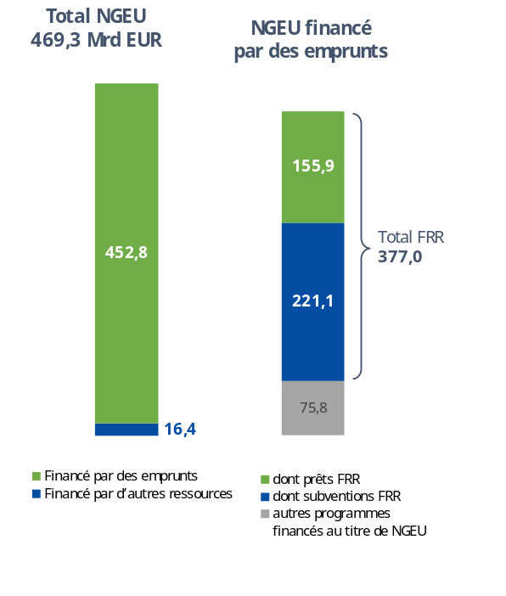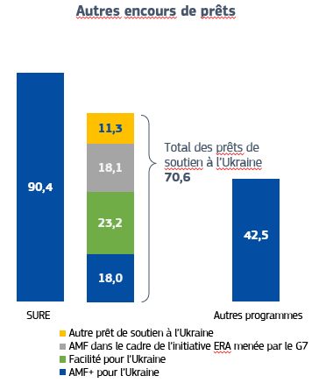
Tous les montants sont exprimés en Mrd EUR

INFORMATIONS CLÉS concernant le S2 2025
- Quatre syndications et six adjudications ont permis de lever 66,8 milliards d’EUR, avec une échéance moyenne d’environ 12 ans.
- La plupart des fonds ont été utilisés pour NextGenerationEU (74,3 milliards d’EUR) et pour l’appui à l’Ukraine (18,0 milliards d’EUR), avec des décaissements supplémentaires au titre du programme d’assistance macrofinancière (AMF) pour la Jordanie (250 millions d’EUR), de la facilité pour les réformes et la croissance en faveur des Balkans occidentaux (65,8 millions d’EUR) et de la facilité pour les réformes et la croissance en faveur de la Moldavie (18,9 millions d’EUR).
- Le coût du financement était le suivant:
pour NextGenerationEU: 3,32 % au second semestre de 2025 contre 3,24 % au premier semestre de 2025;
pour la facilité pour les réformes et la croissance en faveur des Balkans occidentaux: 2,72 % contre 2,85 % au premier semestre de 2025;
pour les autres programmes (sans compartiments temporels): 2,76 % pour la facilité pour l’Ukraine, 2,54 % pour le prêt AMF au titre de l’initiative des prêts par l’accélération de l’utilisation des recettes extraordinaires (ERA) du G7, 2,73 % pour la facilité pour les réformes et la croissance en faveur de la Moldavie et 2,79 % pour le prêt AMF à la Jordanie.

Synthèse
Au cours du second semestre de 2025, l’UE a levé 66,8 milliards d’EUR de financement à long terme dans le cadre de quatre syndications et de six adjudications. Sur ce montant, 3,4 milliards d’EUR ont été levés par l’intermédiaire d’obligations vertes NextGenerationEU. Fin 2025, l’encours des obligations de l’UE s’élevait à 702,1 milliards d’EUR (avec une échéance résiduelle moyenne d’environ 12 ans), dont 78,5 milliards d’EUR en obligations vertes NextGenerationEU. L’encours des titres de créance à court terme de l’UE à la fin de 2025 s’élevait à 36,8 milliards d’EUR, contre 33,3 milliards d’EUR au 30 juin 2025.
En 2025, la Commission a levé un total de 152,6 milliards d’EUR d’obligations de l’UE, dont les 85,8 milliards d’EUR levés au cours du premier semestre de l’année. Il s’agit du niveau d’émissions annuel le plus élevé de l’UE à ce jour, suivant une augmentation constante observée les années précédentes (de 120 milliards d’EUR en 2023 à 140 milliards d’EUR en 2024).
Les obligations émises par l’UE ont continué de bénéficier d’une forte demande de la part des investisseurs, tandis que les rendements des obligations de l’UE se sont resserrés par rapport à la plupart des obligations d’État européennes (OEE). Dans un contexte de volatilité des conditions de marché touchant tous les émetteurs, le coût moyen de financement de l’UE a légèrement augmenté pour atteindre 3,32 %, contre 3,17 % au premier semestre de 2025.
Sur le produit des émissions, 74,3 milliards d’EUR ont été décaissés pour mettre en œuvre les investissements et les réformes NextGenerationEU au cours du second semestre de 2025, soit une augmentation substantielle par rapport aux 12,8 milliards d’EUR décaissés au cours du premier semestre de 2025. L’Ukraine a reçu un total de 18,0 milliards d’EUR au titre de la facilité pour l’Ukraine et du programme d’AMF au titre de l’initiative ERA menée par le G7. En outre, le produit des emprunts a été utilisé pour financer un prêt de 250 millions d’EUR au titre du programme d’AMF en faveur de la Jordanie, un prêt de 18,9 millions d’EUR au titre de la facilité pour les réformes et la croissance en faveur de la Moldavie et un prêt de 65,8 millions d’EUR en faveur de l’Albanie, de la Macédoine du Nord et du Monténégro au titre de la facilité pour les réformes et la croissance en faveur des Balkans occidentaux.
Le second semestre de 2025 a également été marqué par des remboursements de prêts en cours. La Lettonie a remboursé 200 millions d’EUR au titre du mécanisme de soutien à la balance des paiements (BdP) et neuf États membres ont remboursé 8 milliards d’EUR au titre du programme SURE. Outre ces remboursements réguliers, le Portugal a procédé à un remboursement anticipé de 2,5 milliards d’EUR au titre du mécanisme européen de stabilisation financière (MESF).
L’année 2025 s’est terminée par une augmentation des avoirs en liquidités à 65,2 milliards d’EUR en vue de la préparation au volume élevé de décaissements prévus en 2026 pour financer NextGenerationEU et le nouvel instrument «Agir pour la sécurité de l’Europe» (SAFE). Ces soldes de trésorerie ont entraîné des coûts de gestion de la liquidité d’environ 295 millions d’EUR en raison de leur profil de financement à long terme. La Commission gère activement ces soldes de trésorerie temporaires afin de réduire au minimum les coûts de détention, réduisant ainsi les coûts annuels d’environ 85 millions d’EUR.
Toute accumulation de soldes de trésorerie est temporaire. Les volumes de financement importants nécessitent un calendrier d’émission régulier et prévisible et la Commission répartit donc son émission sur les marchés au fil du temps afin d’obtenir les conditions de financement les plus avantageuses. Dans le même temps, les décaissements dépendent des spécificités de mise en œuvre de chaque programme soutenu, ce qui peut parfois conduire à une concentration des besoins de décaissement à certaines périodes de l’année et donc à une accumulation temporaire de liquidités dans le coussin de liquidité de la Commission. À mesure que nous approcherons en 2026 de la date de fin des décaissements au titre de NextGenerationEU, les entrées et les sorties de financement convergeront.
Comme les années précédentes, la Commission a présenté en décembre 2025 son plan de financement pour le premier semestre de 2026. Compte tenu des décaissements attendus au titre de NextGenerationEU, de SAFE et d’autres programmes, la Commission a annoncé un objectif allant jusqu’à 90 milliards d’EUR d’émissions d’obligations au cours du premier semestre de 2026.
Par la suite, lors de sa réunion des 18 et 19 décembre 2025, le Conseil européen a approuvé un programme de prêts de 90 milliards d’EUR en faveur de l’Ukraine, à financer par des emprunts de l’UE en 2026 et 2027. Pour répondre à ces nouveaux besoins de financement, la Commission utilisera toute la gamme des instruments de financement dont elle dispose dans le cadre de l’approche unifiée en matière de financement d’une manière prudente et favorable au marché.
En décembre 2025, la Commission a également publié l’édition 2025 du rapport annuel d’impact et d’affectation des obligations vertes NextGenerationEU, qui fournit des informations actualisées sur l’affectation du produit de l’émission d’obligations vertes NextGenerationEU et sur l’estimation de leurs incidences réelles et attendues sur le climat. Le rapport met en évidence une augmentation de l’émission d’obligations vertes NGEU pour lesquelles l’encours de la dette a atteint 78,5 milliards d’EUR. Il estime également que ce financement a permis de prévenir les émissions de gaz à effet de serre de l’ordre de 14 millions de tonnes de CO₂ par an, ce qui constitue une amélioration considérable par rapport aux années précédentes.

Introduction
Depuis plus de 40 ans, la Commission emprunte des fonds au nom de l’Union européenne. Au cours des six dernières années, l’émission d’obligations par l’UE a fortement augmenté, l’UE faisant appel aux marchés des capitaux pour financer de grands programmes tels que SURE, NextGenerationEU et le soutien financier à l’Ukraine (le programme AMF+, la facilité pour l’Ukraine et le prêt AMF dans le cadre de l’initiative ERA menée par le G7).
Le présent rapport semestriel fait le point sur la réalisation des opérations d’emprunt entre le 1er juillet 2025 et le 31 décembre 2025. Le rapport présente également les perspectives concernant l’émission d’obligations de l’UE au cours du premier semestre de 2026. Il n’évalue pas la manière dont le produit des émissions d’obligations de l’UE est utilisé, notamment en ce qui concerne les dépenses vertes, étant donné que cette question fait l’objet de rapports distincts, conformément au règlement régissant chaque instrument.
Conformément à la recommandation de la Cour des comptes européenne de juin 2023, la Commission fait figurer à l’annexe du présent rapport des indicateurs pour suivre la mise en œuvre de la stratégie globale de gestion de la dette qui guide l’approche unifiée de la Commission en matière de financement.

Mise en œuvre des opérations d’emprunt au second semestre de 2025
Les sections suivantes présentent les aspects essentiels des opérations d’emprunt et de prêt de la Commission au cours du premier semestre de 2025. D’autres indicateurs utilisés pour suivre la mise en œuvre de la stratégie de financement de la Commission sont définis en annexe.

Exécution des opérations de financement au premier semestre de 2025
La Commission a levé un total de 66,8 milliards d’EUR d’obligations de l’UE, dont 3,4 milliards d’EUR d’obligations vertes NGEU, au cours du second semestre de 2025. L’échéance moyenne était d’environ 12 ans, ce qui est semblable à l’échéance moyenne des financements levés au cours du premier semestre de 2025.
La Commission a utilisé quatre syndications (54 % du montant levé) et six adjudications (46 % du montant levé). Les obligations de l’UE ont été régulièrement émises sur la période de six mois, en tenant compte des conditions de liquidité du marché tout en assurant une présence régulière sur le marché.
Au 31 décembre 2025, l’encours total de la dette de l’UE s’élevait à 738,9 milliards d’EUR. L’encours des obligations de l’UE s’élevait au total à 702,1 milliards d’EUR, dont 565,7 milliards d’EUR émis dans le cadre de l’approche unifiée en matière de financement. La valeur totale de l’encours des obligations vertes NGEU s’élevait à 78,5 milliards d’EUR. En outre, fin décembre 2025, l’UE avait 36,8 milliards d’EUR d’encours de dettes sous la forme de titres de créance à court terme de l’UE.

Graphique 2: montants des obligations de l’UE émises dans le cadre de l’approche unifiée en matière de financement (en milliards d’EUR)
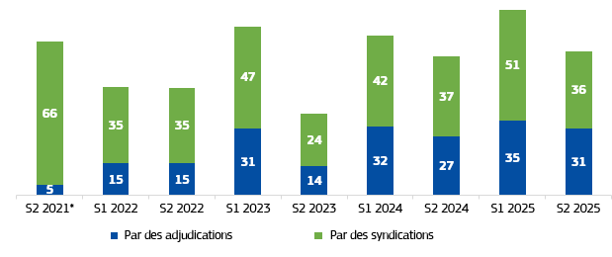
*Les deux premières opérations au titre de NextGenerationEU ont eu lieu en juin 2021, mais elles ont été incluses dans le nombre relatif aux opérations effectuées au S2 2021, car elles faisaient partie du même plan de financement que les opérations réalisées au S2 2021.
Tous les montants sont exprimés en Mrd EUR

Décaissements
Au second semestre de 2025, la Commission a utilisé le produit de ses emprunts pour décaisser un total de 92,6 milliards d’EUR pour toutes les politiques combinées. Sur ce montant, 74,3 milliards d’EUR ont été consacrés à NextGenerationEU, dont 72,3 milliards d’EUR ont été utilisés pour financer les plans nationaux pour la reprise et la résilience des États membres au titre de la FRR. Ce montant peut être ventilé en 27,6 milliards d’EUR sous forme de subventions à 17 États membres et 44,7 milliards d’EUR sous forme de prêts à huit États membres. Ces fonds destinés à la FRR ont été versés dans un délai de six jours ouvrables en moyenne. Les 2,0 milliards d’EUR restants ont été utilisés pour financer des programmes gérés par l’UE soutenus par NextGenerationEU .
La Commission a également décaissé 18,0 milliards d’EUR en faveur de l’Ukraine au cours du second semestre de 2025, dont 6,9 milliards d’EUR au titre de la facilité pour l’Ukraine et 11,1 milliards d’EUR au titre de l’initiative ERA menée par le G7.
Au cours du second semestre de 2025, l’émission d’obligations de l’UE a également financé un prêt AMF de 250 millions d’EUR en faveur de la Jordanie, un prêt de 18,9 millions d’EUR au titre de la facilité pour les réformes et la croissance en faveur de la Moldavie et un prêt de 65,8 millions d’EUR en faveur de l’Albanie, de la Macédoine du Nord et du Monténégro au titre de la facilité pour les réformes et la croissance en faveur des Balkans occidentaux.

Remboursements
En octobre 2025, la Lettonie a remboursé la dernière tranche de 200 millions d’EUR du soutien à la balance des paiements qu’elle a reçu au cours de la période 2009-2010.
Les États membres ont effectué leurs premiers remboursements du principal au titre du programme SURE en novembre 2025. Neuf États membres ont remboursé au total 8 milliards d’EUR. Les remboursements finaux sont prévus pour 2050.
En décembre 2025, le Portugal a procédé à un remboursement anticipé de 2,5 milliards d’EUR du prêt MESF qu’il a reçu en 2011-2014. Cela n’a pas eu d’incidence sur les obligations émises pour financer les décaissements de prêts au titre du MESF, étant donné que le remboursement a été effectué en espèces pour couvrir les passifs correspondants de la Commission. Les fonds reçus ont donc été ajoutés à la réserve de financement de la Commission dans le cadre de l’approche unifiée en matière de financement afin d’être utilisés pour d’autres programmes de soutien financier. Un encours de prêts MESF de 19,8 milliards d’EUR (pour le Portugal et l’Irlande) subsiste, le remboursement final étant actuellement prévu pour 2042.

Demande des investisseurs et liquidité du marché secondaire
Les émissions d’obligations de l’UE ont continué de bénéficier de la demande d’une base mondiale d’investisseurs équilibrée et diversifiée.
Graphique 3: investisseurs dans les opérations syndiquées exécutées lors du second semestre de 2025, ventilés par type d’investisseur
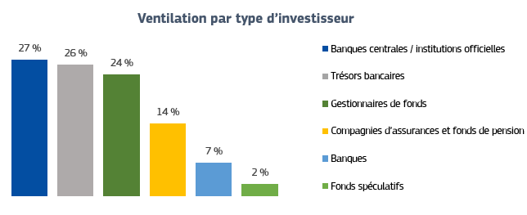
Au cours du second semestre de 2025, 38 % des obligations de l’UE émises par voie de syndication ont été achetées par des investisseurs ayant généralement des horizons d’investissement plus longs (c’est-à-dire des gestionnaires de fonds, des compagnies d’assurance et des fonds de pension). Les banques centrales et les institutions officielles, qui préfèrent généralement investir dans des obligations ayant des échéances allant jusqu’à 10 ans, ont représenté environ 27 % des émissions syndiquées d’obligations de l’UE et ont aussi constitué la principale source de demande. Par rapport au premier semestre de 2025, la part des banques centrales et des institutions officielles a légèrement augmenté, tandis que celle des assurances et des fonds de pension a légèrement diminué, très probablement en raison de la durée légèrement plus courte des obligations émises au second semestre de 2025.
Graphique 4: investisseurs dans les opérations syndiquées exécutées lors du second semestre de 2025, ventilés par pays/région
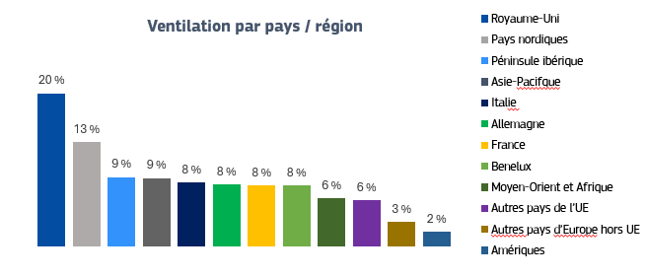

Au second semestre de 2025, les investisseurs situés dans l’UE représentaient 55 % des investissements dans les syndications d’obligations de l’UE, contre 66 % au premier semestre de 2025. L’augmentation du nombre d’investisseurs extérieurs à l’UE peut être principalement attribuée aux investisseurs internationaux originaires d’Asie (9 % au S2 2025 contre 5 % au S1 2025) et du Moyen-Orient et d’Afrique (6 % au S2 2025 contre 2 % au S1 2025). Le pourcentage d’investisseurs internationaux opérant depuis le Royaume-Uni est resté stable, aux alentours de 20 %. Le reste provenait de pays européens non membres de l’UE, tels que la Norvège et la Suisse.
Malgré les turbulences du marché, les primes de nouvelle émission (PNI), que les investisseurs exigent à titre de concession lorsque l’UE émet des obligations par voie de syndication, sont restées modérées au second semestre de 2025, avec une moyenne d’environ 1,65 point de base. Cela correspond au niveau moyen des PNI enregistré au premier semestre de 2025, à savoir 1,6 point de base, et à celui des autres émetteurs sur des opérations comparables (mesurées selon leur taille et leur échéance).
La liquidité du marché secondaire des obligations de l’UE s’est encore améliorée, soutenue par un système de modalités de cotation (en place depuis novembre 2023) dans le cadre duquel les spécialistes en titres publics de l’UE sont encouragés à publier des prix fiables des obligations de l’UE sur les principales plateformes électroniques de négociation d’obligations. Au cours du second semestre de 2025, le chiffre d’affaires absolu des obligations de l’UE s’est établi à 1 531 milliards d’EUR, contre 833 milliards d’EUR au second semestre de 2024.
L’approche de marché adoptée par la Commission, qui consiste à abonder les lignes existantes tout en créant régulièrement de nouvelles lignes, a renforcé la liquidité de la courbe des obligations de l’UE. De nouvelles lignes à 5, 7, 15 et 30 ans ont également été lancées au cours du premier semestre de 2025. En conséquence, l’encours moyen par obligation de l’UE s’est maintenu à environ 16 milliards d’EUR à la fin de l’année 2025.
Graphique 5: volumes d’échanges trimestriels sur le marché secondaire des obligations de l’UE et des obligations d’État européennes (% du niveau d’encours)
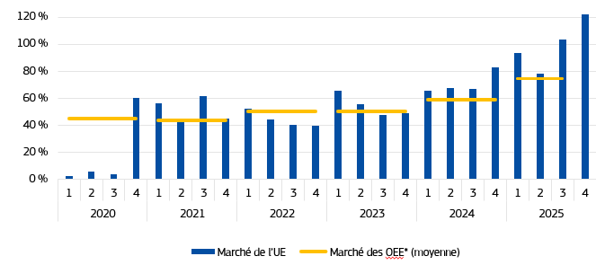
Source: Commission européenne, sur la base des données du sous-comité «marchés européens des dettes souveraines» du Comité économique et financier (ESDM).
Remarque: dans ce graphique, le marché des obligations d’État européennes (OEE) comprend les obligations émises par les États membres de la zone euro, le Fonds européen de stabilité financière et le Mécanisme européen de stabilité. Les données ne sont pas encore disponibles pour les T3 et T4 2025.

Coût du financement et coûts de la gestion des liquidités

Coût du financement
La méthode de répartition des coûts dans le cadre de la stratégie de financement diversifiée lie les coûts de financement appliqués aux bénéficiaires (le budget de l’UE ou les bénéficiaires de prêts) aux conditions obtenues sur le marché lorsque les décaissements ont été financés. En outre, selon cette méthode, les coûts d’emprunt sont répartis programme par programme.
Le coût du financement des paiements au titre de NextGenerationEU dans le compartiment temporel de juin à décembre 2025 («TC9» dans le tableau ci-dessous) est estimé à 3,32 %, en hausse par rapport aux 3,24 % pour le compartiment temporel semestriel précédent. Fin décembre 2025, le coût du financement des décaissements au titre d’autres programmes se situait entre 2,70 % et 2,80 %, à l’exception du prêt AMF+ et du prêt AMF à l’Ukraine dans le cadre de l’initiative ERA menée par le G7, dont le coût de financement était respectivement de 3,15 % et de 2,54 %.
Les différences de coûts de financement entre les compartiments de programme sont dues aux caractéristiques de chaque programme, telles que les différences dans les échéances moyennes des instruments d’emprunt.

Graphique 6: coût du financement
NextGenerationEU | TC1 | TC2 | TC3 | TC4 | TC5 | TC6 | TC7 | TC8 | TC9
NextGenerationEU | 0,15 % | 1,57 % | 2,68 % | 3,24 % | 3,58 % | 3,19 % | 3,05 % | 3,24 % | 3,32 %

Facilité pour les réformes et la croissance en faveur des Balkans occidentaux | TC1 | TC2
 | 2,85 % | 2,72 %

Ukraine | Facilité pour l’Ukraine | AMF+ | AMF en faveur de l’Ukraine  (ERA du G7)
Ukraine | 2,76 % | 3,15 % | 2,54 %

Autres pays | AMF en faveur de l’Égypte | AMF en faveur de la Jordanie | Facilité pour les réformes et la croissance en faveur de la Moldavie
Autres pays | 2,76 % | 2,79 % | 2,73 %

L’évolution du coût du financement reflète également les conditions qui prévalent sur le marché et qui évoluent avec le temps et ont une incidence sur le coût de l’emprunt pour les émissions de l’UE. Au cours du second semestre de 2025, les taux d’intérêt ont été volatils en raison d’incertitudes économiques et financières. Le taux d’intérêt des obligations de l’UE à 10 ans a varié entre 3,00 % et 3,27 % au cours de la période de six mois, pour finir à 3,20 %. Les écarts de rendement entre l’UE et la plupart des émetteurs d’obligations d’État européennes (OEE) se sont resserrés; l’écart de taux d’intérêt à 10 ans entre les obligations de l’UE et un panier 50/50 d’obligations souveraines allemandes et françaises a baissé d’environ 5 points de base au début du semestre à -1 point de base en décembre 2025.
Graphique 7: rendements des obligations de l’UE à 10 ans

Coûts de gestion des liquidités
Les réserves de liquidité se sont établies à 77,4 milliards d’EUR en moyenne au second semestre de 2025, contre 71,1 milliards d’EUR au premier semestre de l’année. Les sorties ont culminé à l’été, avec des sorties de 46 milliards d’EUR en août, ramenant l’encaisse à 54,0 milliards d’EUR à la fin du mois d’août, et à la fin de l’année, avec des sorties de 23 milliards d’EUR en décembre, portant le solde de trésorerie à 65,2 milliards d’EUR au 31 décembre 2025.
Cette augmentation de l’encaisse moyenne reflète la nécessité de maintenir un niveau d’emprunt global élevé pour répondre à des besoins de financement importants au cours de la dernière année de NextGenerationEU, les décaissements suivant un profil plus concentré en fin de période que prévu initialement, en plus des décaissements prévus au titre de SAFE. Un calendrier d’émission régulier et prévisible est essentiel pour garantir les meilleures conditions de marché et la prévisibilité pour les investisseurs.
La Commission a investi en moyenne environ 75 % du solde de trésorerie disponible dans des dépôts à terme et des opérations de prise en pension afin de réduire le report négatif associé au solde de trésorerie. Cela a donné lieu à un rendement supplémentaire de 20 à 25 points de base, soit 85 millions d’EUR par an, dont environ 70 millions d’EUR au cours du second semestre de 2025. De manière globale, le coût net de la gestion de la liquidité au second semestre de 2025 était d’environ 295 millions d’EUR, contre un coût net de 195 millions d’EUR pour les avoirs en liquidités au premier semestre de 2025.

Autres jalons au premier semestre de 2025
Rapport d’impact et d’affectation des obligations vertes NextGenerationEU 2025
Le 9 décembre 2025, la Commission a publié le quatrième rapport annuel sur l’affectation des obligations vertes NextGenerationEU et l’impact de son programme phare d’obligations vertes NextGenerationEU.
Le rapport, qui fournit une mise à jour annuelle de l’utilisation du produit et des incidences sur le climat des investissements financés par les obligations vertes NGEU, estime que ces investissements ont contribué à éviter 14 millions de tonnes d’émissions de CO₂ par an. Cela représente une augmentation exponentielle de la prévention effective des émissions de gaz à effet de serre par rapport aux années précédentes (contre 1,5 million de tonnes équivalent CO₂ par an en 2024 et 224 143 tonnes équivalent CO₂ par an en 2023). Cela reflète également la durée de vie prolongée de la mise en œuvre des projets au titre de la FRR.
Le rapport fournit également des informations actualisées sur l’affectation du produit et sur l’alignement sur la taxinomie de l’UE des mesures financées au moyen des obligations vertes NGEU. Pour la première fois, il comprend également des informations sur la manière dont les obligations vertes NGEU s’alignent sur les catégories correspondantes de la NACE. De nouveaux graphiques contribuent à rendre les résultats accessibles à un public plus large.
L’année 2026 étant la dernière année de décaissements au titre du programme NGEU, le rapport souligne également que toute nouvelle émission d’obligations vertes NGEU (qui s’élèvent actuellement à 78,5 milliards d’EUR) dépendra de la manière dont les États membres progresseront dans la mise en œuvre et la déclaration des dépenses liées aux plans de relance liés au climat. La Commission peut continuer à émettre des obligations vertes NGEU après 2026, au cours de la phase de refinancement prévue du programme NextGenerationEU, mais cela est subordonné à la déclaration en temps utile et satisfaisante des dépenses par les États membres.

Perspectives d’émission pour le premier semestre de 2026
En 2026, des montants cumulés exceptionnellement élevés seront versés au titre des différentes politiques financées par
le programme d’émission de dette de l’UE.
L’année 2026 marque, entre autres, la dernière année des décaissements en faveur des États membres de l’UE au titre de NextGenerationEU. Un montant de 469,3 milliards d’EUR a déjà été décaissé au titre du programme (principalement financé par des emprunts), mais l’absorption des fonds restants dépendra de la mise en œuvre en temps utile des plans nationaux pour la reprise et la résilience des États membres, le 30 septembre 2026 étant la date limite de présentation des demandes de paiement final.
Dans le même temps, les décaissements au titre du nouveau programme SAFE devraient commencer, avec un préfinancement allant jusqu’à 15 %. En outre, des financements provenant d’opérations d’emprunt seront nécessaires pour soutenir le voisinage de l’UE et pour refinancer l’encours des obligations arrivant à échéance afin d’assurer une gestion harmonieuse de la dette. Le produit des emprunts en 2026 sera également utilisé pour financer le nouveau prêt de soutien à l’Ukraine de 90 milliards d’EUR (qui doit être décaissé en 2026-2027), pour lequel l’approbation législative devrait survenir après la conclusion d’un accord politique lors du Conseil européen du 18 décembre 2025.
Le volume élevé des besoins de financement pour 2026 se reflète dans le plan de financement de la Commission pour le premier semestre de 2026, qui combine des financements à long et à court terme. Pour le premier semestre de 2026, l’émission d’obligations de l’UE est prévue à hauteur de 90 milliards d’EUR. Cette planification fera l’objet d’un calibrage une fois que les décaissements au titre du nouveau programme de prêts en faveur de l’Ukraine seront confirmés.

Annexe: indicateurs de mise en œuvre relatifs à l’utilisation des moyens permettant d’atteindre les objectifs d’efficience et d’efficacité de la stratégie globale de gestion de la dette de la Commission
Moyens |  | Indicateur | Valeur au S2 2025 (sauf indication contraire) | Commentaires sur l’exécution au S2 2025
Exécution du programme d’obligations de l’UE | - Émissions régulières sur toute la courbe  Émissions régulières d’obligations de l’UE (et d’obligations vertes NextGenerationEU) couvrant toutes les échéances de la courbe (jusqu’à 30 ans) afin d’offrir à divers types d’investisseurs des possibilités d’investissement, de manière à maintenir une forte demande de la part des investisseurs et ainsi de préserver la flexibilité de déterminer les volumes d’émission et les échéances pour les différentes opérations en fonction des conditions de marché. | - Ventilation par échéance du programme d’émission | 1-4 ans: 15 %  4-8 ans: 39 %  8-12 ans: 11 %  12-17 ans: 13 %  17-23 ans: 10 %  23-31 ans: 12 % | Au S2 2025, la Commission a émis régulièrement des obligations d’échéances diverses pour fournir des liquidités sur tous les segments de la courbe de l’UE. Les opérations de financement ont été échelonnées sur le semestre afin de garantir une présence régulière sur le marché. Il y a eu moins d’opérations que lors du premier semestre de 2025, étant donné que l’objectif de financement du second semestre de 2025 d’un montant de 70 milliards d’EUR était inférieur à l’objectif de financement du premier semestre de 2025, qui était de 90 milliards d’EUR. Le nombre d’opérations et le séquençage étaient similaires à ceux du S2 2024, pour lequel l’objectif de financement était de 65 milliards d’EUR.  Les émissions d’obligations vertes ont été inférieures à celles du premier semestre de 2025, reflétant le calibrage des émissions d’obligations vertes par rapport aux dépenses vertes déclarées par les États membres.
Exécution du programme d’obligations de l’UE |  | - Répartition opportune des émissions | Quatre syndications et six adjudications d’obligations, entraînant au moins une émission par mois.
Exécution du programme d’obligations de l’UE |  | - Émissions d’obligations vertes | 3,4 milliards d’EUR par abondements d’obligations de l’UE arrivant à échéance en 2033 et 2048.
Exécution du programme d’obligations de l’UE | - Parvenir à un bon équilibre entre adjudications et syndications  Utilisation de différentes techniques de financement en respectant un équilibre approprié, selon les volumes d’émission totaux et les conditions de marché, pour gérer les risques d’exécution, améliorer la liquidité sur le marché secondaire et réduire les coûts d’emprunt. | - Répartition des adjudications/syndications en pourcentage | 46 % des émissions d’obligations effectuées par adjudication. | Au S2 2025, la Commission a émis 46 % des obligations de l’UE par adjudication, soit une part plus élevée qu’au S1 2025 (41 %) et au S2 2024 (42 %)
Exécution du programme d’obligations de l’UE | - Création d’obligations de référence liquides d’un montant élevé  Abondement des obligations de l’UE pour porter l’encours des différentes lignes à des niveaux correspondant à ceux des lignes de référence liquides d’un montant élevé. | - Émissions sous la forme de nouvelles obligations par rapport au volume émis sous la forme d’abondements | - 22 milliards d’EUR sous la forme de nouvelles obligations  - 45 milliards d’EUR sous la forme d’abondements | la Commission a utilisé ses opérations pour abonder les lignes de financement existantes, les deux tiers (67 %) du volume de financement étant mobilisés sous la forme d’abondements pour soutenir la liquidité des titres de l’UE.  De nouvelles lignes de financement ont été lancées pour fournir au marché de nouvelles lignes de référence là où elles étaient nécessaires sur la courbe et sur la base des recommandations des spécialistes en titres publics de l’UE. De nouvelles obligations à 5, 7, 15 et 30 ans ont été lancées au cours du second semestre de 2025.  L’encours moyen par obligation s’est maintenu à environ 16 milliards d’EUR fin décembre 2025, assurant ainsi la liquidité durable des obligations.
Exécution du programme d’obligations de l’UE |  | - Rythme d’abondement de nouvelles obligations | Environ trois mois
Exécution du programme d’obligations de l’UE |  | - Volume moyen des encours des obligations | Environ 16 milliards d’EUR
Exécution du programme d’obligations de l’UE |  | - Volume de transactions par rapport au volume d’émission | Environ 218 % au S2 2025, contre 162 % au S1 2025 et 144 % au S2 2024
Exécution du programme d’obligations de l’UE |  | - Volume des transactions en valeur absolue | 1 531 milliards d’EUR au S2 2025, contre 833 milliards d’EUR au S2 2024
 | - Gestion du profil des échéances des émissions d’obligations de l’UE compte tenu:  - de la marge de manœuvre supplémentaire temporaire (pour les emprunts liés à NextGenerationEU) et de la marge de manœuvre permanente (pour l’AMF+) dans le cadre du budget de l’UE  - du remboursement futur des décaissements au cours d’une année donnée  - de la stabilité des besoins futurs de refinancement  - de la nécessité de protéger la notation de l’UE afin de garantir un faible coût d’emprunt à long terme et une forte demande de la part de sa base d’investisseurs. | - Échéance moyenne de l’émission | Environ 12 ans | Au S2 2025, les émissions d’obligations avaient une échéance moyenne de 12 ans. Cela reflète l’objectif de la Commission d’échelonner le profil des remboursements dans le temps tout en attirant les investisseurs vers les opérations sur le marché primaire de l’UE. L’échéance moyenne est restée en deçà de l’échéance moyenne maximale de 17 ans fixée dans la décision d’emprunt annuelle pour 2025.  La durée moyenne pondérée restant à courir avant l’échéance de l’encours de la dette a légèrement diminué (se rapprochant de 11 ans après être passée en dessous du seuil de 11,5 ans au premier semestre de 2025), sous l’effet du profil des émissions et de la réduction de la dette existante.  Le profil de refinancement à court terme a augmenté, passant de moins de 10 % à moins de 12 %, tandis que le profil de refinancement à moyen terme est resté stable à environ 37 %, reflétant les émissions passées et le profil de remboursement.
 |  | - Durée moyenne restant à courir avant l’échéance de l’encours de la dette | Environ 11 ans
 |  | - Refinancement à court terme, c’est-à-dire le pourcentage de l’encours des obligations et des bons du Trésor arrivant à échéance dans les 12 prochains mois | Moins de 12 %
 |  | - Refinancement à moyen terme, c’est-à-dire le pourcentage de l’encours des obligations et des bons du Trésor arrivant à échéance dans les cinq prochaines années | Environ 37 %.
Exécution du programme de bons du Trésor de l’UE | Émission régulière, par adjudication, de bons du Trésor de l’UE d’une échéance maximale d’un an pour attirer de nouveaux investisseurs (ou de nouveaux portefeuilles d’investisseurs existants) et pour soutenir la gestion des liquidités. | - Volume d’encours des bons du Trésor de l’UE | Environ 37 milliards d’EUR | L’encours de la dette au titre du programme de titres de créance à court terme de l’UE a augmenté, passant d’environ 30 milliards d’EUR à environ 37 milliards d’EUR sur cette période. Cette augmentation complète les émissions d’obligations de l’UE en offrant une flexibilité supplémentaire lors des périodes de pic de décaissement.
Exécution du programme de bons du Trésor de l’UE |  | - Nombre d’adjudications de bons du Trésor de l’UE | 10
Gestion des liquidités | Gestion d’une réserve de liquidités sur la base des obligations de paiement, des besoins en matière de décaissements et des coûts de l’encaisse, compte tenu des conditions existantes du marché. | - Nombre de défauts de paiement dus à un manque de liquidités | Aucun | La Commission a répondu à tous les besoins en matière de décaissements et il n’y a eu aucun défaut de règlement pendant le second semestre de 2025.
Réseau des spécialistes en titres publics | Attirer un large éventail d’établissements financiers manifestant un engagement fort à soutenir les émissions de l’UE. | - Nombre d’établissements ayant signé des engagements de souscription pour des opérations au cours des six derniers mois | 16 (contre 19 au S1 2025) | Les spécialistes en titres publics de l’UE ont continué de soutenir la Commission, tandis que la rotation lors des syndications a permis à la Commission de faire appel à toutes les banques qui remplissent les conditions pour faire partie d’un syndicat.
Communication avec les différentes parties prenantes du marché et avec les émetteurs comparables | Maintien et renforcement d’un climat de confiance avec la base d’investisseurs, avec les acteurs du marché et avec les émetteurs comparables pour soutenir la demande de dette de l’UE et permettre à l’Union de mieux comprendre la dynamique du marché et les besoins des investisseurs. | - Écarts par rapport aux calendriers préalablement annoncés pour la publication des plans de financement | Aucun | La Commission a entretenu une communication régulière et prévisible avec les marchés, conformément aux annonces précédentes.  Au cours du premier semestre de 2025, les dotations ont été réduites d’environ 3 milliards d’EUR, reflétant les conditions de financement lors des adjudications d’obligations et les besoins de financement finaux.  La Commission a régulièrement publié des statistiques sur les investisseurs, et sa base d’investisseurs diversifiée a continué de croître.
 |  | - Écart par rapport aux volumes annoncés dans le plan de financement | Environ 3 milliards d’EUR ou moins de 5 % (comparable au S1 2025).
 |  | - Statistiques sur la répartition des investisseurs | Par type:  banques centrales/institutions officielles 27 %, gestionnaires de fonds 24 %, trésors bancaires 36 %, compagnies d’assurances et fonds de pension 14 %, banques 7 %, fonds spéculatifs 2 %  Par pays/région: Royaume-Uni 20 %, pays nordiques 13 %, France 8 %, Benelux 8 %, Italie 8 %, Asie-Pacifique 9 %, Allemagne 8 %, péninsule ibérique 9 %, autres pays de l’UE 6 %, autres pays d’Europe hors UE 3 %, Amériques 2 %, Moyen-Orient et Afrique 6 %

Sur la base de la méthode de répartition des coûts définie dans la décision d’exécution (UE, Euratom) 2024/1974 de la Commission.
Instrument européen de soutien temporaire à l’atténuation des risques de chômage en situation d’urgence (SURE).
Rédigé conformément à l’article 13 de la décision d’exécution C(2023)8010 de la Commission établissant les modalités de la mise en œuvre de l’approche unifiée en matière de financement pour les opérations d’emprunt et de gestion de la dette.
Voir, par exemple, les rapports annuels relatifs à la facilité pour la reprise et la résilience et à l’assistance macrofinancière ainsi que le rapport d’impact et d’affectation des obligations vertes NextGenerationEU.
Rapport spécial nº 16/2023:La Commission et la gestion de la dette liée à NextGenerationEU et réponses de la Commission.
La stratégie globale de gestion de la dette est décrite dans le rapport semestriel sur l’exécution des opérations d’emprunt et de prêt de l’UE du 1er janvier 2023 au 30 juin 2023.
Pour tous les programmes antérieurs à NextGenerationEU, la Commission a eu recours à une approche de financement «back-to-back», en émettant des obligations et en transférant le produit directement aux pays bénéficiaires aux mêmes conditions que celles dont elle bénéficiait (mêmes taux d’intérêt et échéance). Lorsque la Commission a mis en place NextGenerationEU en 2021, elle a adopté une stratégie de financement diversifiée du même type que celle qu’utilisaient les plus grands émetteurs souverains de la zone euro, en utilisant différents instruments de financement (obligations de l’UE et titres de créance à court terme de l’UE) et techniques de financement (syndications et adjudications) pour les besoins de financement à long terme et à court terme. En décembre 2022, le Parlement et le Conseil ont modifié l’article 220 bis du règlement financier afin de permettre à la Commission d’élargir la stratégie de financement diversifiée à d’autres programmes d’emprunt de l’Union, créant une approche unifiée en matière de financement pour tous les programmes d’emprunt et de prêt de l’Union au titre de laquelle l’Union émet des obligations sous l’appellation unique d’«obligations de l’UE», et non plus sous des appellations différentes correspondant à différents programmes tels que NextGenerationEU, SURE et AMF.
À l’instar des semestres précédents, l’écart par rapport à l’objectif du plan de financement (70 milliards d’EUR au S2 2025) reflète la sous-allocation par la Commission des montants finaux levés lors des adjudications d’obligations afin d’obtenir les conditions de financement les plus avantageuses pour ces opérations, compte tenu des offres existantes.
Ceux-ci comprennent la plateforme «Technologies stratégiques pour l’Europe» (STEP), Horizon Europe, le Fonds InvestEU, ReactEU, le mécanisme de protection civile de l’Union (rescEU), le Fonds européen agricole pour le développement rural (Feader) et le Fonds pour une transition juste.
Depuis mi-2021, la Commission a décaissé 469,3 milliards d’EUR en faveur de NextGenerationEU, comprenant 237,5 milliards d’EUR sous forme de subventions, 155,9 milliards d’EUR sous forme de prêts aux États membres au titre de la FRR et 75,8 milliards d’EUR pour les programmes NextGenerationEU gérés par l’UE. Sur ce total de 469,3 milliards d’EUR de soutien à NextGenerationEU, 452,8 milliards d’EUR ont été financés par l’émission de titres de créance. Un montant de 16,4 milliards d’EUR supplémentaires de dépenses au titre de NextGenerationEU a été financé par d’autres sources [à savoir le système d’échange de quotas d’émissions (SEQE) et la réserve d’ajustement au Brexit].
Cette PNI est une prime que l’émetteur paie pour persuader les investisseurs d’acheter ses obligations sur le marché primaire plutôt que sur le marché secondaire.
Au titre de NextGenerationEU, le coût des intérêts supportés est réparti entre le budget de l’UE et les États membres bénéficiaires de prêts, conformément à la méthode définie dans la décision d’exécution (UE) 2021/1095 de la Commission et dans la décision d’exécution (UE) 2022/9701 et la décision d’exécution (UE) 2024/1974 de la Commission qui lui ont succédé. Cette méthode distingue trois catégories de coûts différentes: i) le coût du financement du soutien non remboursable et le coût des décaissements de prêts calculés pour des compartiments temporels de six mois; ii) le coût de la détention et de la gestion des liquidités; iii) les coûts administratifs. Un cloisonnement par programme est possible depuis l’entrée en vigueur de la décision d’exécution (UE, Euratom) 2024/1974 de la Commission au cours du second semestre de 2024. Afin d’éviter tout effet rétroactif, les programmes qui ont bénéficié d’un financement et d’un décaissement avant la mise en œuvre de cette méthode (tels que les prêts AMF+ pour l’Ukraine et le financement relais exceptionnel au titre de la facilité pour l’Ukraine) restent groupés avec des opérations d’emprunt et de prêt au titre de NextGenerationEU dans le cadre de l’approche unifiée en matière de financement.
Par exemple, NextGenerationEU a actuellement une échéance moyenne de financement plus longue que d’autres programmes, en raison de la structure du plafond temporaire spécifique des «ressources propres» qui couvre le profil de remboursement de ce programme. Les obligations émises pour financer les subventions NextGenerationEU ont généralement une échéance plus longue afin de permettre la répartition dans le temps des actifs budgétaires qui seront utilisés pour rembourser les subventions NextGenerationEU.
Certains investissements à court terme arriveront à maturité au cours du premier semestre de 2026. Conformément aux normes applicables, le montant d’environ 295 millions d’EUR ne tient pas compte du produit de ces participations, mais inclut les bénéfices investis au premier semestre de 2025 qui sont arrivés à échéance au second semestre de 2025. Selon la méthode de la comptabilité d’exercice, le coût net de la gestion des liquidités pour le second semestre de 2025 est estimé à environ 385 millions d’EUR.
Nomenclature statistique des activités économiques en Europe.
La Commission fournit également des mises à jour régulières au moyen du tableau de bord en ligne des obligations vertes NGEU.
Informations supplémentaires sur les obligations vertes NextGenerationEU: tableau de bord des obligations vertes NGEU
Sur la base du nombre moyen de mois entre la nouvelle émission et le premier abondement en considérant les nouvelles lignes abondées au cours du S1 2025.
Encours des obligations par rapport au nombre d’obligations à la fin du S2 2024, sur la base des obligations émises dans le cadre de la stratégie de financement diversifiée.

